Resolución del Pleno del Instituto de Transparencia, Acceso a la Información Pública y Protección de Datos Personales del Estado de México y Municipios, con domicilio en Metepec, Estado de México, a diecisiete de mayo de dos mil veintitrés.

VISTO el expediente electrónico formado con motivo del recurso de revisión número 15835/INFOEM/IP/RR/2022, interpuesto por xxxx, en lo sucesivo el Recurrente, en contra de la respuesta del Ayuntamiento de Atlacomulco, en lo subsecuente el Sujeto Obligado, se procede a dictar la presente resolución.

A N T E C E D E N T E S

PRIMERO. De la Solicitud de Información.
Con fecha veintisiete de septiembre de dos mil veintidós, el Recurrente presentó el Sistema de Acceso a la Información Mexiquense (SAIMEX) solicitud de información pública registrada con el número de expediente 00502/ATLACOM/IP/2022, mediante la cual solicitó información en el tenor siguiente:

“Deseo que me den a conocer laDeclaración Patrimonial de la síndico y regidores - Salario asignado de la síndico y regidores - Listado de asesores en cada regiduría y la sindicatura, agregando el salario de cada uno de ellos. - Presupuesto asignado por regiduría y sindicatura - Plan o programa de trabajo de cada regiduría y la sindicatura” (Sic)

Modalidad de entrega: A través del SAIMEX

SEGUNDO. De la respuesta del Sujeto Obligado.
De las constancias que obran en el expediente electrónico, se observa que el día dieciocho de octubre de dos mil veintidós, el Sujeto Obligado dio respuesta a la solicitud de información manifestando lo siguiente:

“En respuesta a la solicitud recibida, nos permitimos hacer de su conocimiento que con fundamento en el artículo 53, Fracciones: II, V y VI de la Ley de Transparencia y Acceso a la Información Pública del Estado de México y Municipios, le contestamos que:

ESTIMADO (A) SOLICITANTE. P R E S E N T E. Sea este el medio para saludarle, al mismo tiempo en atención a su solicitud de acceso a la información pública, y con fundamento en el artículo 53 fracción II y 163 de la Ley de Transparencia y acceso a la Información Pública del Estado de México y Municipios, misma que fue turnada al Servidor Público habilitado, se presenta la respuesta a dicho requerimiento. Finalmente, hacer de su conocimiento que el recurso de revisión, es una garantía secundaria, mediante la cual, se puede subsanar cualquier posible afectación a su derecho de acceso a la información (Art. 176) y que esta contemplada en los causales establecidos en el artículo 179,incisos I AL XIV. Sin más por el momento, le reitero mi saludo y quedo atenta para cualquier duda que pueda surgir al respecto.

ATENTAMENTE
L.A.I KARLA KARINA TÉLLEZ LARA” (Sic)

El Sujeto Obligado adjuntó a su respuesta los documentos denominados “0502_ANEXO_01_UIPPE_2022.pdf”, “502_RSOL_TM_2022_REG_SIND.pdf”, “0502_SOL_ANEXO_ADMON_2022.pdf”, “0502_SOL_RESP_ADMON_2022.pdf”, “RESPUESTA 0502.pdf” y “0502_RSOL_UIPPE_2022.pdf”, cuyo contenido no se reproduce por ser del conocimiento de las partes; no obstante, será motivo de análisis en el estudio correspondiente.

TERCERO. Del recurso de revisión.
Inconforme con la respuesta emitida por el Sujeto Obligado, el Recurrente interpuso el presente recurso de revisión el día veintisiete de octubre de dos mil veintidós, el cual se registró con el expediente número 15835/INFOEM/IP/RR/2022, manifestando lo siguiente:

Acto Impugnado:
“L información sta incompleta, y no coincide la cantidad de asesores que envió el área de tesoreria con los asesores que envio administracion, la informacion es incompleta, solicito se me entregue la informacion que requerí". (Sic)

Razones o Motivos de Inconformidad:
“L información sta incompleta, y no coincide la cantidad de asesores que envió el área de tesoreria con los asesores que envio administracion, la informacion es incompleta, solicito se me entregue la informacion que requerí". (Sic)

CUARTO. Del turno y admisión del recurso de revisión.
Medio de impugnación que le fue turnado al Comisionado Presidente José Martínez Vilchis, por medio del sistema electrónico en términos del numeral 185 fracción I de la Ley de Transparencia y Acceso a la información Pública del Estado de México y Municipios, al cual recayó acuerdo de admisión de fecha primero de noviembre de dos mil veintidós, otorgándose en él un plazo de siete días para que las partes manifestaran lo que a su derecho corresponda en términos del numeral ya citado.

QUINTO. De la etapa de instrucción.
Una vez abierta la etapa de instrucción, se observa que en fecha ocho de diciembre de dos mil veintidós, el Sujeto Obligado rindió su Informe Justificado, consistente en el documento denominado “502 informe .pdf”. Dicho documento fue puesto a la vista del Recurrente mediante acuerdo de fecha quince de noviembre de dos mil veintidós, en términos de la fracción III del artículo 185 de la Ley de Transparencia y Acceso a la Información Pública del Estado de México y Municipios, otorgando a la particular un término de tres días para manifestar lo que a su derecho conviniera. Por otra parte, se observa que el Recurrente no emitió manifestaciones vertió alegatos o presentó pruebas que a su derecho conviniera, del mismo modo, no realizó pronunciamiento alguno respecto del Informe Justificado del Sujeto Obligado. El contenido del documento referido será motivo de análisis durante el estudio respectivo.

SEXTO. Del cierre de instrucción.
Así, una vez transcurrido el término legal, se decretó el cierre de instrucción en fecha veintidós de noviembre de dos mil veintitrés, en términos del artículo 185 fracción VI de la Ley de Transparencia y Acceso a la Información Pública del Estado de México y Municipios, iniciando el término legal para dictar resolución definitiva del asunto.

SÉPTIMO. De la ampliación del término para resolver.
En fecha dieciséis de febrero de dos mil veintitrés se amplió el término para resolver el recurso de revisión en términos del artículo 181 párrafo tercero de la Ley de Transparencia y Acceso a la Información Pública del Estado de México y Municipios por un plazo de quince días hábiles.

Este organismo garante no pasa por alto justificar, que el plazo para emitir resolución en el presente asunto encuentra justificación en el alto número de recursos de revisión recibidos dentro del primer semestre del año dos mil veintidós, que, en comparación con los recibidos el año pasado dentro del mismo periodo, se ha incrementado aproximadamente un 400%, circunstancia atípica que ha rebasado las capacidades técnicas y humanas del personal encargado de la proyección de las resoluciones a dichos medios de impugnación.

Por ello, es menester precisar que, si bien se ha excedido el plazo para resolver el presente medio de impugnación, de conformidad con la ley de la materia, el plazo para emitir resolución se encuentra justificado en los elementos para medir su razonabilidad de asuntos conforme a los parámetros establecidos por diversos órganos jurisdiccionales federales, aplicables también en procedimientos análogos, como el que nos ocupa.

Así, en términos de lo que establecen los artículos 8.1 y 25 de la Convención Americana sobre Derechos Humanos, los recursos deben ser sencillos y resolverse en el menor tiempo posible, tomando en consideración la dilación total del procedimiento; esto es, en un plazo razonable.

En ese sentido, el legislador fijó los términos procesales en las leyes, de manera general, sin que pudiera prever la variada gama de casos que son resueltos por los órganos jurisdiccionales o cuasi jurisdiccionales, tanto por la complejidad de los hechos, como por el número de casos que conocen.

Por ello, excepcionalmente, si un asunto es resuelto con posterioridad a los plazos señalados por la norma debe analizarse la razonabilidad del tiempo necesario para su resolución, atentos a los siguientes criterios:

a) Complejidad del asunto: La complejidad de la prueba, la pluralidad de sujetos procesales, el tiempo transcurrido, las características y contexto del recurso.
b) Actividad Procesal del interesado: Acciones u omisiones del interesado.
c) Conducta de la Autoridad: Las Acciones u omisiones realizadas en el procedimiento. Así como si la autoridad actuó con la debida diligencia.
d) La afectación generada en la situación jurídica de la persona involucrada en el proceso: Violación a sus derechos humanos.

De modo que, cuando se trate de un asunto excepcional, por alguna o todas las características mencionadas o bien, cuando el ingreso de asuntos al órgano jurisdiccional o cuasi jurisdiccional respectivo supere notoriamente al que podría considerarse normal, debe concluirse que es una excluyente de responsabilidad en relación con la actuación del funcionario, como ha acontecido en el caso que nos ocupa.

Argumento que encuentra sustento en la jurisprudencia P./J. 32/92 emitida por el Pleno de la Suprema Corte de Justicia de la Nación de rubro “TÉRMINOS PROCESALES. PARA DETERMINAR SI UN FUNCIONARIO JUDICIAL ACTUÓ INDEBIDAMENTE POR NO RESPETARLOS SE DEBE ATENDER AL PRESUPUESTO QUE CONSIDERÓ EL LEGISLADOR AL FIJARLOS Y LAS CARACTERÍSTICAS DEL CASO.”, visible en la Gaceta del Seminario Judicial de la Federación con el registro digital 205635.

Razones por las cuales cabe concluir que, la resolución al recurso de revisión se solventa hasta esta fecha, debido a que existe una excesiva carga de trabajo en desproporción a la capacidad de los recursos materiales y humanos con que cuenta este Instituto para atender la enorme demanda de usuarios que acuden para que se les garantice su Derecho de acceso a la información Pública y Protección de Datos Personales, aunado a la complejidad de los hechos a los que se refieren, así como al volumen del expediente, la extensión de los escritos y pruebas aportadas y desahogadas por las partes; lo que impide la tramitación de los recursos dentro de los términos legales previamente establecidos por la Ley, por tratarse de causas de fuerza mayor.

Al respecto, también son de considerar los criterios sostenidos por el Cuarto Tribunal Colegiado en Materia Administrativa del Primer Circuito, cuyos rubros y datos de identificación son los siguientes:

“PLAZO RAZONABLE PARA RESOLVER. DIMENSIÓN Y EFECTOS DE ESTE CONCEPTO CUANDO SE ADUCE EXCESIVA CARGA DE TRABAJO.” consultable en el Seminario Judicial de la Federación y su gaceta, con el registro digital 2002351.

“PLAZO RAZONABLE PARA RESOLVER. CONCEPTO Y ELEMENTOS QUE LO INTEGRAN A LA LUZ DEL DERECHO INTERNACIONAL DE LOS DERECHOS HUMANOS.”, visible en el Seminario Judicial de la Federación y su gaceta, con el registro digital 2002350.

Por ello, este organismo garante comprometido con la tutela de los derechos humanos confiados señala que este exceso del plazo legal para resolver el presente asunto resulta de carácter excepcional.

C O N S I D E R A N D O

PRIMERO. De la competencia.
Este Instituto de Transparencia, Acceso a la Información Pública y Protección de Datos Personales del Estado de México, es competente para conocer y resolver el presente recurso de revisión interpuesto por el Recurrente conforme a lo dispuesto en los artículos 6, apartado A, fracción IV de la Constitución Política de los Estados Unidos Mexicanos; 5, párrafos trigésimo, trigésimo primero y trigésimo segundo, fracciones IV y V, de la Constitución Política del Estado Libre y Soberano de México; artículos 1, 2 fracción II, 13, 29, 36 fracciones I y II, 176, 178, 179, 181 párrafo tercero y 185 de la Ley de Transparencia y Acceso a la Información Pública del Estado de México y Municipios; 6, 9 fracciones I y XXIII, y 11 del Reglamento Interior del Instituto de Transparencia, Acceso a la Información Pública y Protección de Datos Personales del Estado de México y Municipios.

SEGUNDO. Sobre los alcances del recurso de revisión.
Derivado de la impugnación realizada, es menester señalar que el recurso de revisión inmerso en la Ley de Transparencia vigente en la entidad, tiene el fin y alcance que señalan los numerales 176, 179, 181 párrafo cuarto, 194 y 195 y demás aplicables de la Ley de Transparencia y Acceso a la Información Pública del Estado de México y Municipios vigente, el cual será analizado conforme a las actuaciones que obren en el expediente electrónico, con la finalidad de reparar cualquier posible afectación al derecho de acceso a la información pública y garantizando el principio rector de máxima publicidad.

TERCERO. Cuestiones de previo y especial pronunciamiento.
El recurso de revisión en estudio contiene los elementos normativos de validez exigidos en la Ley de Transparencia y Acceso a la Información Pública del Estado de México y Municipios, establecidos en el artículo 180 que enuncia:

Artículo 180. El recurso de revisión contendrá:
I. El sujeto obligado ante la cual se presentó la solicitud;
II. El nombre del solicitante que recurre o de su representante y, en su caso, del tercero interesado, así como la dirección o medio que señale para recibir notificaciones;
III. El número de folio de respuesta de la solicitud de acceso;
IV. La fecha en que fue notificada la respuesta al solicitante o tuvo conocimiento del acto reclamado, o de presentación de la solicitud, en caso de falta de respuesta;
V. El acto que se recurre;
VI. Las razones o motivos de inconformidad;
VII. La copia de la respuesta que se impugna y, en su caso, de la notificación correspondiente, en el caso de respuesta de la solicitud; y
VIII. Firma del recurrente, en su caso, cuando se presente por escrito, requisito sin el cual se dará trámite al recurso.

Adicionalmente, se podrán anexar las pruebas y demás elementos que considere procedentes someter a juicio del Instituto.

En ningún caso será necesario que el particular ratifique el recurso de revisión interpuesto.

En caso de que el recurso se interponga de manera electrónica no será indispensable que contengan los requisitos establecidos en las fracciones II, IV, VII y VIII.

Cabe señalar que el hoy Recurrente se identificó como “XXX”; no obstante, proporcionar el nombre incompleto, seudónimo o realizar la solicitud de manera anónima no es motivo para desechar las solicitudes de acceso a la información pública conforme a lo previsto en el artículo 155, penúltimo párrafo de la Ley de Transparencia y Acceso a la Información Pública del Estado de México y Municipios que señala lo siguiente:

Artículo 155. (…)

Las solicitudes anónimas, con nombre incompleto o seudónimo serán procedentes para su trámite por parte del sujeto obligado ante quien se presente. No podrá requerirse información adicional con motivo del nombre proporcionado por el solicitante.

Robusteciendo lo anterior se encuentra lo dispuesto en los artículos 6, Apartado A, fracciones III y IV de la Constitución Política de los Estados Unidos Mexicanos y 5 párrafos vigésimo, vigésimo primero y vigésimo segundo, de la Constitución Política del Estado Libre y Soberano de México, se establece lo siguiente:

Constitución Política de los Estados Unidos Mexicanos
Artículo 6°.- La manifestación de las ideas no será objeto de ninguna inquisición judicial o administrativa, sino en el caso de que ataque a la moral, la vida privada o los derechos de terceros, provoque algún delito, o perturbe el orden público; el derecho de réplica será ejercido en los términos dispuestos por la ley. El derecho a la información será garantizado por el Estado.
(…)
Para efectos de lo dispuesto en el presente artículo se observará lo siguiente:
A. Para el ejercicio del derecho de acceso a la información, la Federación, los Estados y el Distrito Federal, en el ámbito de sus respectivas competencias, se regirán por los siguientes principios y bases:
(…)
III. Toda persona, sin necesidad de acreditar interés alguno o justificar su utilización, tendrá acceso gratuito a la información pública, a sus datos personales o a la rectificación de éstos.
IV. Se establecerán mecanismos de acceso a la información y procedimientos de revisión expeditos que se sustanciarán ante los organismos autónomos especializados e imparciales que establece esta Constitución.

Constitución Política del Estado Libre y Soberano de México
Artículo 5.- En el Estado de México todas las personas gozarán de los derechos humanos reconocidos en la Constitución Política de los Estados Unidos Mexicanos, en los tratados internacionales en los que el Estado mexicano sea parte, en esta Constitución y en las leyes que de ésta emanen, por lo que gozarán de las garantías para su protección, las cuales no podrán restringirse ni suspenderse salvo en los casos y bajo las condiciones que la Constitución Política de los Estados Unidos Mexicanos establece.
(…)
Toda persona en el Estado de México, tiene derecho al libre acceso a la información plural y oportuna, así como a buscar recibir y difundir información e ideas de toda índole por cualquier medio de expresión.
(…)
El derecho a la información será garantizado por el Estado. La ley establecerá las previsiones que permitan asegurar la protección, el respeto y la difusión de este derecho.

Para garantizar el ejercicio del derecho de transparencia, acceso a la información pública y protección de datos personales, los poderes públicos y los organismos autónomos, transparentarán sus acciones, en términos de las disposiciones aplicables, la información será oportuna, clara, veraz y de fácil acceso.

Este derecho se regirá por los principios y bases siguientes:
(...)
III. Toda persona, sin necesidad de acreditar interés alguno o justificar su utilización, tendrá acceso gratuito a la información pública, a sus datos personales o a la rectificación de éstos;
IV. Se establecerán mecanismos de acceso a la información y procedimientos de revisión expeditos que se sustanciarán ante el organismo autónomo especializado e imparcial que establece esta Constitución.
(…)
VIII. El Estado contará con un organismo autónomo, especializado, imparcial, colegiado, con personalidad jurídica y patrimonio propio, con plena autonomía técnica y de gestión, con capacidad para decidir sobre el ejercicio de su presupuesto y determinar su organización interna, responsable de garantizar el cumplimiento del derecho de transparencia, acceso a la información pública y a la protección de datos personales en posesión de los sujetos obligados en los términos que establezca la ley.
(…)

Por otra parte, del contenido del artículo 1 de la Constitución Política de los Estados Unidos Mexicanos, se destaca lo siguiente:

Artículo 1o. En los Estados Unidos Mexicanos todas las personas gozarán de los derechos humanos reconocidos en esta Constitución y en los tratados internacionales de los que el Estado Mexicano sea parte, así como de las garantías para su protección, cuyo ejercicio no podrá restringirse ni suspenderse, salvo en los casos y bajo las condiciones que esta Constitución establece.

Las normas relativas a los derechos humanos se interpretarán de conformidad con esta Constitución y con los tratados internacionales de la materia favoreciendo en todo tiempo a las personas la protección más amplia.

Todas las autoridades, en el ámbito de sus competencias, tienen la obligación de promover, respetar, proteger y garantizar los derechos humanos de conformidad con los principios de universalidad, interdependencia, indivisibilidad y progresividad. En consecuencia, el Estado deberá prevenir, investigar, sancionar y reparar las violaciones a los derechos humanos, en los términos que establezca la ley.

Por lo cual, de una interpretación sistemática, conforme y progresiva del derecho humano de acceso a la información pública se aprecia que toda persona, sin necesidad de acreditar interés alguno o justificar su utilización, deberá tener acceso a la información pública, es decir, dicho derecho fundamental exime a quien lo ejerce, de acreditar su legitimación en la causa o su interés en el asunto, lo que permite la posibilidad de que, incluso, la solicitud de acceso a la información pueda ser anónima o no contener un nombre que identifique al solicitante o que permita tener certeza sobre su identidad.

En conclusión, se cubrieron los requisitos de procedencia y procedibilidad y conforme a las constancias que obran en el expediente.

CUARTO. De las causas de improcedencia.
En el procedimiento de acceso a la información y de los medios de impugnación de la materia, se advierten diversos supuestos de procedibilidad que deben estudiarse con la finalidad de dar cumplimiento a los principios de legalidad y objetividad inmersos en el artículo 9 de Ley de Transparencia y Acceso a la Información Pública del Estado de México y Municipios, en correlación con la seguridad jurídica que debe generar lo actuado ante este Organismo garante.

Por lo anterior, es una facultad legal entrar al estudio de las causas de improcedencia que hagan valer las partes o que se adviertan de oficio por este Resolutor y por ende objeto de análisis previo al estudio de fondo del asunto; presupuestos procesales de inicio o trámite de un proceso que dotan de seguridad jurídica las resoluciones, máxime que es una figura procesal adoptada en la ley de la materia, la cual permite dilucidar alguna causal que impida el estudio y resolución, cuando una vez admitido el recurso de revisión se advierta una causa de improcedencia que permita sobreseerlo, sin estudiar el fondo del asunto.

Así las cosas, en la especie, no se actualiza ninguna causa de improcedencia de las referidas en el artículo 191 de la Ley de Transparencia y Acceso a la Información Pública del Estado de México y Municipios, encontrándose actualizados todos los presupuestos procesales para atender el fondo del asunto, en los términos del considerando posterior.

QUINTO. Estudio de fondo de asunto.
El análisis del presente recurso, se basará en el contenido íntegro de las actuaciones que obran en el expediente electrónico, para así estar en posibilidad este Órgano Colegiado de dictar el fallo correspondiente conforme a derecho, tomando en consideración los elementos aportados por las partes y respetando en todo momento al principio de máxima publicidad consagrado en nuestra Constitución Federal, Local y demás leyes aplicables en la materia, así como en los tratados internacionales en los que el Estado Mexicano sea parte, en concordancia con el párrafo tercero del artículo 1 de la Constitución Federal y el diverso 8 de la Ley de Transparencia local.

Por tanto, es conveniente recordar que el hoy Recurrente requirió al Sujeto Obligado la siguiente información:

- El salario asignado del Síndico y Regidores.
- La lista de asesores en la Sindicatura y las Regidurías, indicando el salario de cada uno de ellos.
- Presupuesto asignado a la Sindicatura y Regidurías.
- Plan o programa de trabajo de la Sindicatura y Regidurías.
- La Declaración Patrimonial del Síndico y Regidores.

A dicha solicitud, el Sujeto Obligado respondió mediante la presentación de los siguientes documentos:

- 0502_RSOL_UIPPE_2022.pdf. Oficio número PM/UIPPE/198/10/2022 emitido por el Titular de la Unidad de Información, Planeación, Programación y Evaluación, mediante el cual se informó que se hacía entrega del formato PbRM-02a “Calendarización de Metas de Actividades por Proyecto” de las siete Regidurías y Sindicatura Municipal correspondiente al ejercicio 2022.
- 0502_ANEXO_01_UIPPE_2022.pdf. Formatos PbRM-02a “Calendarización de Metas de Actividades por Proyecto” relativas a la Sindicatura, Primera Regiduría, Segunda Regiduría, Tercera Regiduría, Cuarta Regiduría, Quinta Regiduría, Sexta Regiduría y Séptima Regiduría, correspondientes al periodo del primero de enero al treinta y uno de diciembre de dos mil veintidós.
- 502_RSOL_TM_2022_REG_SIND.pdf. Oficio número TMA/STE/1028/10/2022, suscrito por el Tesorero Municipal, por medio del cual se informó que el salario asignado del Síndico y Regidores se encuentran publicados en el portal de Información Pública de Oficio Mexiquense (IPOMEX), indicando el enlace para consultar la información; del mismo modo, se indicó la página electrónico en el que se puede consultar el Estado Analítico del Ejercicio del Presupuesto de Egresos Detallado – LDF Clasificación Administrativa relativo al presupuesto asignado por Regiduría y Sindicatura. Por último, se proporcionó un listado de los asesores pertenecientes a la Sindicatura y Regidurías cuyos rubros incluyen el número de empleado, apellido paterno, apellido materno, nombre, dependencia, categoría, percepción bruta quincenal y percepción neta quincenal.
- 0502_SOL_RESP_ADMON_2022.pdf. Oficio número ADMÓN/RH/2057/10/22, emitido por el Directora de Administración, con el que se señaló que se remitía el listado de asesores de Regidurías y Sindicatura del Ayuntamiento.
- 0502_SOL_ANEXO_ADMON_2022.pdf. Listado de asesores de la Sindicatura y Regidurías en los que se observan los datos relativos al apellido paterno, apellido materno, nombre, dependencia, sub, departamento / coordinación y cargo.
- RESPUESTA 0502.pdf. Oficio número ATL/CM/771/09/2022, suscrito por el Contralor Municipal, mediante el cual informó que el registro de las Declaraciones Patrimoniales se realiza en el sistema DECLARANET, y éstas son realizadas de manera personal por cada uno de los servidores públicos, por lo que esa dependencia no tiene acceso a ellas.

Ante la respuesta emitida por el Sujeto Obligado, el Recurrente consideró que su derecho a la información pública había sido conculcado, por lo que interpuso el recurso de revisión al rubro citado, señalando como acto impugnado y razones o motivos de inconformidad que la información está incompleta y que la cantidad de asesores que remitió la Tesorería Municipal no coincide con la que envió la Dirección de Administración, por lo que solicitó que se entregue la información requerida.

Durante la etapa de instrucción, el Sujeto Obligado rindió su Informe Justificado mediante el documento denominado “502 informe .pdf”, consistente del oficio PM/UT/0397/2022 emitido por la Titular de la Unidad de Transparencia, mediante el cual se informó que la Tesorería Municipal y la Contraloría Municipal ratifican sus respuestas, mientras que la Directora de Administración modificó su respuesta en el sentido de que por un error de actualización de la información en la base de datos, así como por un error humano involuntario al momento de filtrar la información, se anexaron dos nombres de servidores públicos en el listado de asesores, los cuales actualmente ostentan el cargo de puesto de auxiliar.

Por otra parte, el Recurrente no realizó manifestaciones ni pronunciamiento alguno respecto del Informe Justificado del Sujeto Obligado.

Ahora bien, quedando establecido lo anterior, este Órgano Garante considera viable realizar el estudio en aras de establecer si la respuesta del Sujeto Obligado colma la pretensión de la Recurrente, así como calificar los motivos de inconformidad del particular.

En este sentido, es pertinente enfatizar lo que, respecto al derecho de acceso a la información pública, refiere el artículo 6° de la Constitución Política de los Estados Unidos Mexicanos, que en su parte conducente señala:

Artículo 6o. La manifestación de las ideas no será objeto de ninguna inquisición judicial o administrativa, sino en el caso de que ataque a la moral, la vida privada o los derechos de terceros, provoque algún delito, o perturbe el orden público; el derecho de réplica será ejercido en los términos dispuestos por la ley. El derecho a la información será garantizado por el Estado.

Toda persona tiene derecho al libre acceso a información plural y oportuna, así como a buscar, recibir y difundir información e ideas de toda índole por cualquier medio de expresión.

Para efectos de lo dispuesto en el presente artículo se observará lo siguiente:

A. Para el ejercicio del derecho de acceso a la información, la Federación, los Estados y el Distrito Federal, en el ámbito de sus respectivas competencias, se regirán por los siguientes principios y bases:

I. Toda la información en posesión de cualquier autoridad, entidad, órgano y organismo de los Poderes Ejecutivo, Legislativo y Judicial, órganos autónomos, partidos políticos, fideicomisos y fondos públicos, así como de cualquier persona física, moral o sindicato que reciba y ejerza recursos públicos o realice actos de autoridad en el ámbito federal, estatal y municipal, es pública y sólo podrá ser reservada temporalmente por razones de interés público y seguridad nacional, en los términos que fijen las leyes. En la interpretación de este derecho deberá prevalecer el principio de máxima publicidad. Los sujetos obligados deberán documentar todo acto que derive del ejercicio de sus facultades, competencias o funciones, la ley determinará los supuestos específicos bajo los cuales procederá la declaración de inexistencia de la información.
II. La información que se refiere a la vida privada y los datos personales será protegida en los términos y con las excepciones que fijen las leyes.
III. Toda persona, sin necesidad de acreditar interés alguno o justificar su utilización, tendrá acceso gratuito a la información pública, a sus datos personales o a la rectificación de éstos.
IV. Se establecerán mecanismos de acceso a la información y procedimientos de revisión expeditos que se sustanciarán ante los organismos autónomos especializados e imparciales que establece esta Constitución.
V. Los sujetos obligados deberán preservar sus documentos en archivos administrativos actualizados y publicarán, a través de los medios electrónicos disponibles, la información completa y actualizada sobre el ejercicio de los recursos públicos y los indicadores que permitan rendir cuenta del cumplimiento de sus objetivos y de los resultados obtenidos.
VI. Las leyes determinarán la manera en que los sujetos obligados deberán hacer pública la información relativa a los recursos públicos que entreguen a personas físicas o morales.
VII. La inobservancia a las disposiciones en materia de acceso a la información pública será sancionada en los términos que dispongan las leyes.
VIII. La Federación contará con un organismo autónomo, especializado, imparcial, colegiado, con personalidad jurídica y patrimonio propio, con plena autonomía técnica, de gestión, capacidad para decidir sobre el ejercicio de su presupuesto y determinar su organización interna, responsable de garantizar el cumplimiento del derecho de acceso a la información pública y a la protección de datos personales en posesión de los sujetos obligados en los términos que establezca la ley.
…
La ley establecerá aquella información que se considere reservada o confidencial.

Por su parte, la Constitución Política del Estado Libre y Soberano de México, en su artículo 5°, dispone en su parte conducente, lo siguiente:

Artículo 5. (…)
El derecho a la información será garantizado por el Estado. La ley establecerá las previsiones que permitan asegurar la protección, el respeto y la difusión de este derecho.

Para garantizar el ejercicio del derecho de transparencia, acceso a la información pública y protección de datos personales, los poderes públicos y los organismos autónomos, transparentarán sus acciones, en términos de las disposiciones aplicables, la información será oportuna, clara, veraz y de fácil acceso.

Este derecho se regirá por los principios y bases siguientes:

I. Toda la información en posesión de cualquier autoridad, entidad, órgano y organismos de los Poderes Ejecutivo, Legislativo y Judicial, órganos autónomos, partidos políticos, fideicomisos y fondos públicos estatales y municipales, así como del gobierno y de la administración pública municipal y sus organismos descentralizados, asimismo de cualquier persona física, jurídica colectiva o sindicato que reciba y ejerza recursos públicos o realice actos de autoridad en el ámbito estatal y municipal, es pública y sólo podrá ser reservada temporalmente por razones previstas en la Constitución Política de los Estados Unidos Mexicanos de interés público y seguridad, en los términos que fijen las leyes. En la interpretación de este derecho deberá prevalecer el principio de máxima publicidad. Los sujetos obligados deberán documentar todo acto que derive del ejercicio de sus facultades, competencias o funciones, la ley determinará los supuestos específicos bajo los cuales procederá la declaración de inexistencia de la información.
II. La información referente a la intimidad de la vida privada y la imagen de las personas será protegida a través de un marco jurídico rígido de tratamiento y manejo de datos personales, con las excepciones que establezca la ley reglamentaria.
III. Toda persona, sin necesidad de acreditar interés alguno o justificar su utilización, tendrá acceso gratuito a la información pública, a sus datos personales o a la rectificación de éstos.
IV. Se establecerán mecanismos de acceso a la información y procedimientos de revisión expeditos que se sustanciarán ante el organismo autónomo especializado e imparcial que establece esta Constitución.
V. Los procedimientos de acceso a la información pública, de acceso, corrección y supresión de datos personales, así como los recursos de revisión derivados de los mismos, podrán tramitarse por medios electrónicos, a través de un sistema automatizado que para tal efecto establezca la ley reglamentaria y el organismo autónomo garante en el ámbito de su competencia. Las resoluciones que correspondan a estos procedimientos se sistematizarán para favorecer su consulta.
VI. Los sujetos obligados deberán preservar sus documentos en archivos administrativos actualizados y publicarán, a través de los medios electrónicos disponibles, la información completa y actualizada sobre el ejercicio de los recursos públicos y los indicadores que permitan rendir cuenta del cumplimiento de sus objetivos y los resultados obtenidos.
VII. La ley reglamentaria, determinará la manera en que los sujetos obligados deberán hacer pública la información relativa a los recursos públicos que entreguen a personas físicas o jurídicas colectivas.

En ese orden de ideas, la Ley de Transparencia y Acceso a la Información Pública del Estado de México y Municipios, prevé en su artículo 23, fracción IV, lo siguiente:

Artículo 23. Son sujetos obligados a transparentar y permitir el acceso a su información y proteger los datos personales que obren en su poder:
(…)
IV. Los ayuntamientos y las dependencias, organismos, órganos y entidades de la administración municipal;
(…)

Es así como, conforme a los preceptos legales citados, se desprende que el derecho de acceso a la información pública es un derecho individual que puede ser ejercido ante cualquier autoridad, entidad, órgano u organismo, tanto federales, como estatales, de la Ciudad de México, o Municipales, con el fin de que los particulares conozcan toda aquella información que es considerada como pública.

En segundo término, se debe recordar que los motivos de inconformidad del Recurrente versan respecto de la entrega de información incompleta y una incongruencia entre los listados proporcionados por dos dependencias municipales, por lo que se considera pertinente verificar cada uno de los puntos requeridos en la solicitud y la respuesta proporcionada por el Sujeto Obligado.

Así, respecto al salario asignado del Síndico y Regidores, el Tesorero Municipal manifestó que dicha información consta en el portal IPOMEX, por lo que se proporcionó el enlace para la consulta de la información. En dicho enlace se observa lo siguiente:

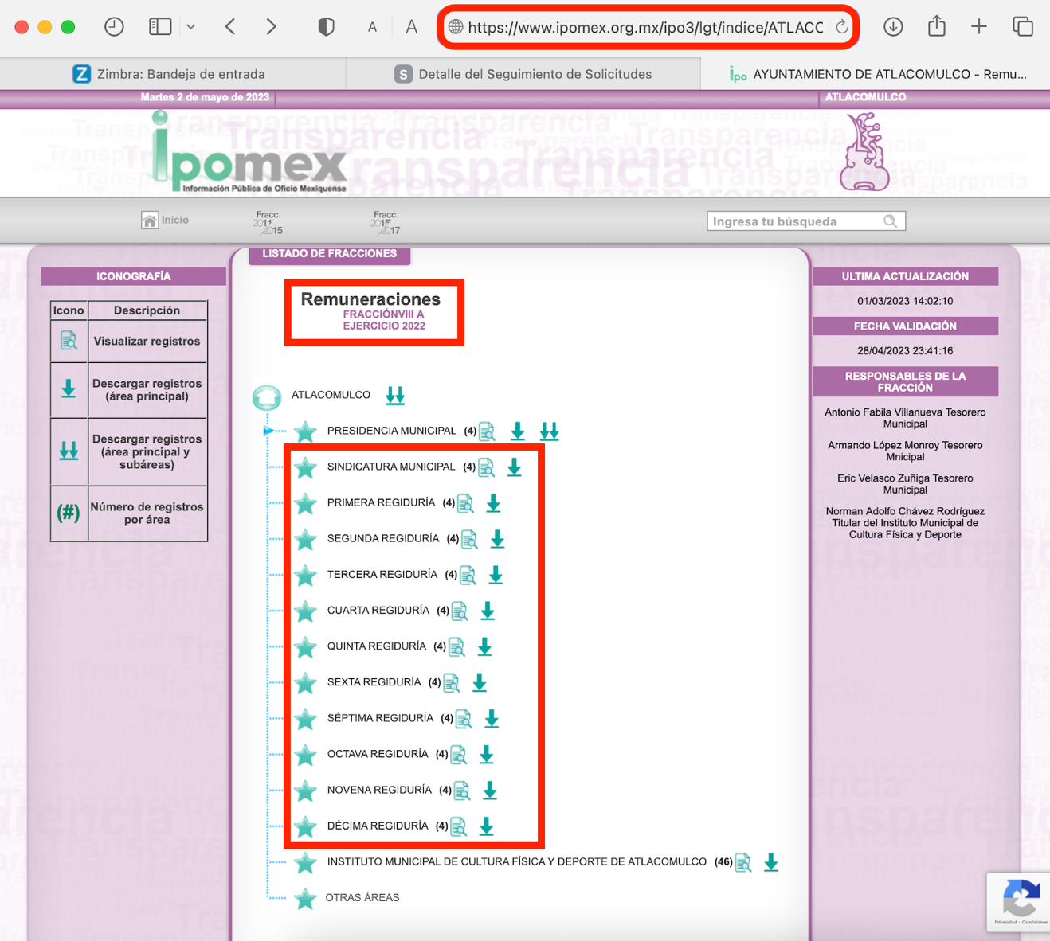

Ahora bien, a modo de ejemplo se consultó lo relativo al Síndico para verificar el contenido y se observó lo siguiente:

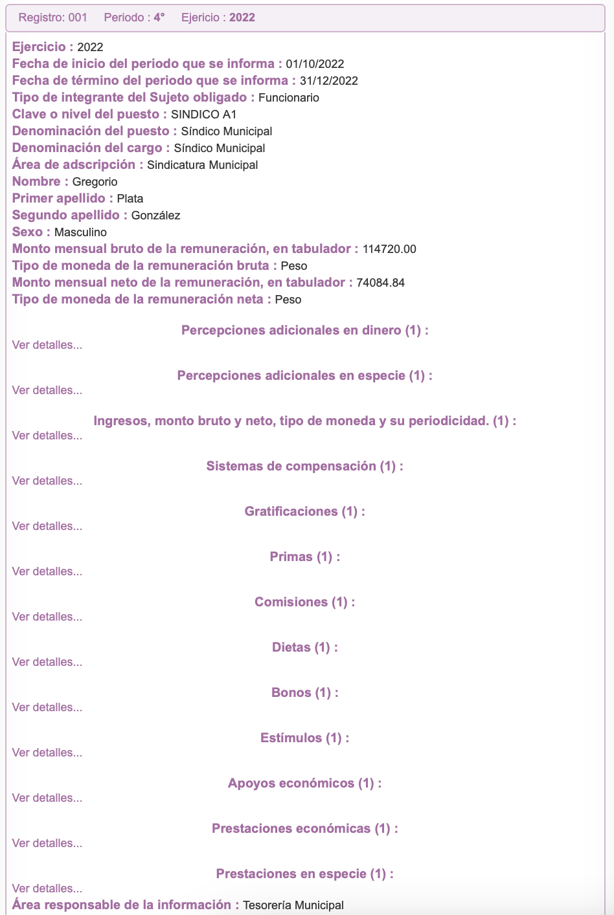

Del mismo modo se analizaron los registros relativos a los Regidores y en cada uno de ellos se observa la información de las remuneraciones que percibe, por lo que se estima colmada la pretensión del Recurrente.

Por lo que toca a la lista de asesores en la Sindicatura y Regidurías, se tiene que tanto la Tesorería Municipal como la Dirección de Administración remitieron dos listados en los que se observaba una incongruencia, puesto que en el listado de la Dirección de Administración se observan dos nombres adicionales como se observa a continuación:

Tesorería Municipal
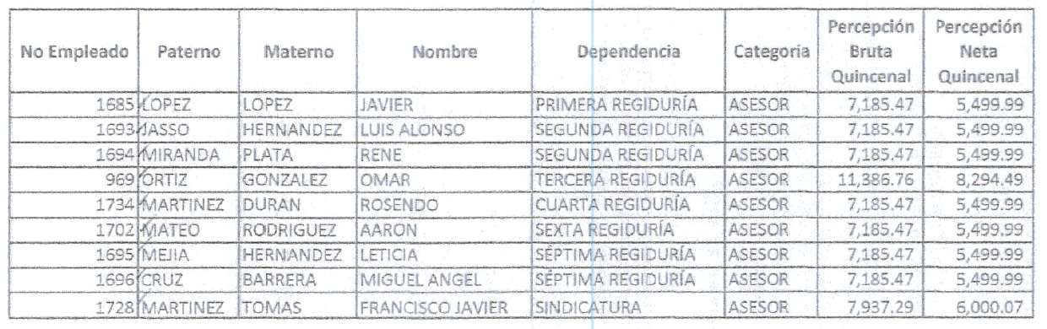

Dirección de Administración
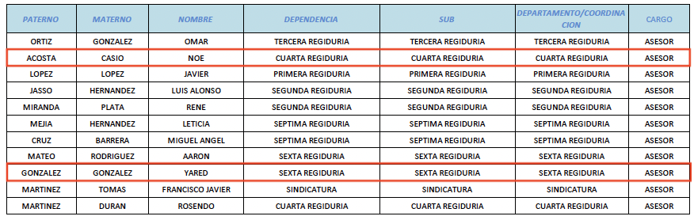

En esa tesitura, ante la incongruencia de la información, la Dirección de Administración manifestó al momento de rendir su Informe Justificado que por un error de actualización de la información en la base de datos, así como por un error humano involuntario al momento de filtrar la información, se anexaron dos nombres de servidores públicos en el listado de asesores, los cuales actualmente ostentan el cargo de puesto de auxiliar, los cuales son precisamente los dos servidores públicos que se observan adicionales en su primer listado, como se observa a continuación:

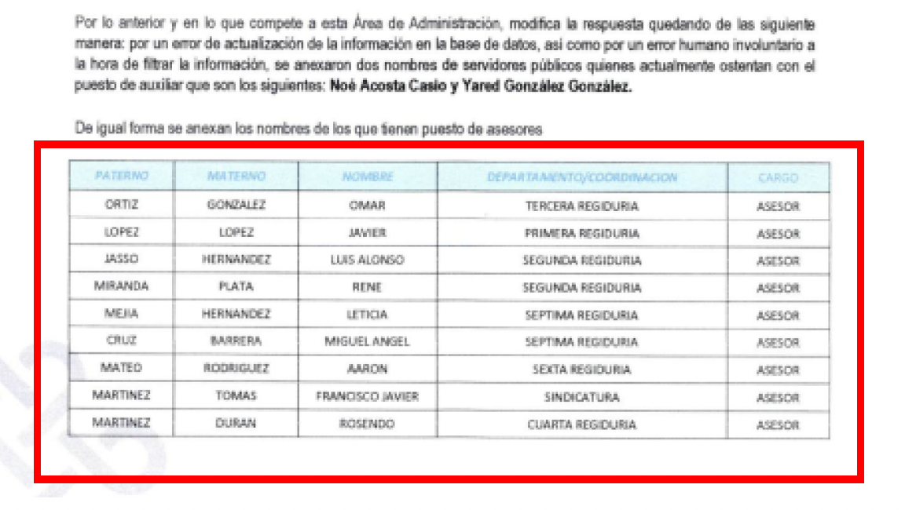

Por lo anterior, ante la modificación de la respuesta emitida por la Dirección de Administración al corregir el listado proporcionado, además de resultar congruente con el emitido por la Tesorería Municipal y contener la información solicitada por el Recurrente, se estima que dicho punto también se encuentra colmado.

Por otra parte, por lo que corresponde al presupuesto asignado a la Sindicatura y Regidurías, el Sujeto Obligado hizo del conocimiento del Recurrente que dicha información puede observarse en el enlace https://atlacomulco.gob.mx/documentos/LGCG/ayuntamiento/2022/Primer%20Trimestre/TITULO%20IV/Informacion%20Presupuestal/10%20Estado%20Anal%20Pres%20Egr.CAdmin-LDF.pdf, en el que se observa el formato del Estado Analítico del Ejercicio del Presupuesto de Egresos Detallado – LDF Clasificación Administrativa, como se advierte en las siguientes imágenes:

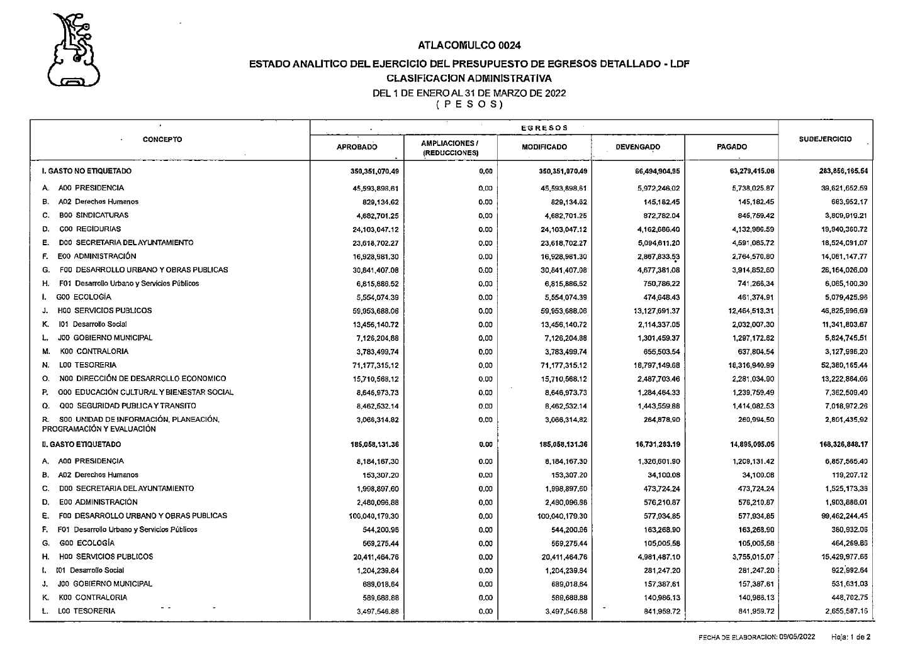



Como se puede observar, en dicho formato consta el presupuesto aprobado para la Sindicatura y Regidurías, además de las ampliaciones, el presupuesto modificado, devengado, pagado y el subejercicio, además de que se advierten las firmas de la Presidencia Municipal y Tesorero Municipal, por lo que el requerimiento principal del Recurrente, esto es, el presupuesto asignado a la Sindicatura y Regidurías consta en dicho documento y, en consecuencia, es dable tener por colmado dicho punto de la solicitud al haberse entregado el documento en donde consta lo solicitado.

Respecto del punto 4, el plan o programa de trabajo de la Sindicatura y Regidurías, se hizo entrega de los formatos PbRM-02a “Calendarización de Metas de Actividades por Proyecto” relativas a la Sindicatura, Primera Regiduría, Segunda Regiduría, Tercera Regiduría, Cuarta Regiduría, Quinta Regiduría, Sexta Regiduría y Séptima Regiduría, correspondientes al periodo del primero de enero al treinta y uno de diciembre de dos mil veintidós.

Al respecto, el Manual para la Planeación, Programación y Presupuesto de Egresos Municipal para el Ejercicio Fiscal 2022, publicado en el Periódico Oficial, Gaceta del Gobierno, el catorce de octubre de dos mil veintiuno, estipula que el alcance de dicho formato es calendarizar las metas de las acciones por trimestre para medir el grado de cumplimiento en cada periodo de tiempo, con el propósito de dar seguimiento a lo programado y tomar, en su caso, las medidas correctivas para evitar su desviación.

Esto es, dicho formato es uno de los documentos idóneos para conocer la programación de las metas con su descripción de las dependencias referidas y su calendarización a lo largo de un ejercicio fiscal, en el presente caso, del ejercicio 2022; por lo que se considera que la pretensión del Recurrente puede tenerse por colmada plenamente.

Por último, respecto de las declaraciones patrimoniales del Síndico y Regidores, el Contralor Municipal informó que el registro de las Declaraciones Patrimoniales se realiza en el sistema DECLARANET, y éstas son realizadas de manera personal por cada uno de los servidores públicos, por lo que esa dependencia no tiene acceso a ellas; es decir, el Contralor Municipal manifestó la incompetencia del Sujeto Obligado para generar, administrar o poseer la información relativa a las declaraciones de situación patrimonial en virtud de que estas se realizan mediante una sistema operado por un sujeto obligado distinto, en el caso en concreto, la Secretaría de la Contraloría del Gobierno del Estado de México.

Lo anterior resulta congruente con lo dispuesto en el artículo 38 bis fracción XVII de la Ley Orgánica de la Administración Pública Municipal del Estado de México, que a la letra estipula lo siguiente:

Artículo 38 bis. La Secretaría de la Contraloría del Estado de México, es la dependencia encargada de la vigilancia, fiscalización y control de los ingresos, gastos, recursos y obligaciones de la administración pública estatal y su sector auxiliar, así como lo relativo a la presentación de la declaración patrimonial, de intereses y constancia de presentación de la declaración fiscal, así como de la responsabilidad de los servidores públicos, en términos de lo que disponga la normatividad aplicable en la materia.

A la propia Secretaría, le corresponde el despacho de los siguientes asuntos:
(…)
XVII. Recibir y registrar la declaración de situación patrimonial, la declaración de intereses, la presentación de la constancia de declaración fiscal y determinar el Conflicto de Intereses de los servidores públicos del Estado y municipios, verificar y practicar las investigaciones que fueren necesarias en términos de la Ley de Responsabilidades Administrativas del Estado de México y Municipios y demás disposiciones legales aplicables, así como registrar la información sobre las sanciones administrativas que, en su caso, les hayan sido impuestas.
(…)

En ese sentido, resulta evidente que el Sujeto Obligado no cuenta con las atribuciones para generar, poseer o administrar la información relativa a las declaraciones de situación patrimonial de sus servidores públicos; no obstante, es menester hacer referencia a lo establecido en el artículo 167 de la Ley de Transparencia estatal, que a la letra dispone lo siguiente:

Artículo 167. Cuando las unidades de transparencia determinen la notoria incompetencia por parte de los sujetos obligados, dentro del ámbito de aplicación, para atender la solicitud de acceso a la información, deberán comunicarlo al solicitante, dentro de los tres días hábiles posteriores a la recepción de la solicitud y, en su caso orientar al solicitante, el o los sujetos obligados competentes.

Si los sujetos obligados son competentes para atender parcialmente la solicitud de acceso a la información, deberá dar respuesta respecto de dicha parte. Respecto de la información sobre la cual es incompetente se procederá conforme lo señala el párrafo anterior.

Si transcurrido el plazo señalado en el primer párrafo de este artículo, el sujeto obligado no declina la competencia en los términos establecidos, podrá canalizar la solicitud ante el sujeto obligado competente.

Conforme a lo dispuesto en el artículo en cita, los sujetos obligados deberán hacer del conocimiento de los solicitantes la incompetencia para generar la información dentro del término de tres días hábiles posteriores a la recepción de la solicitud; lo que, en el presente caso, no sucedió, como se puede observar a continuación:

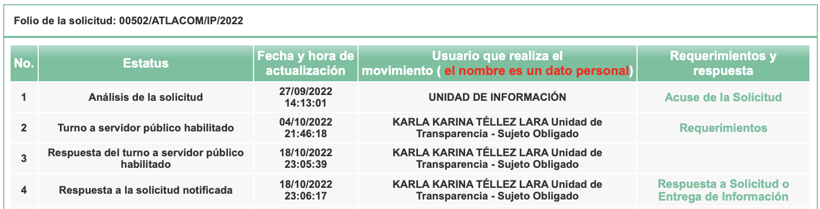

Como se puede observar, la solicitud de información ingresó el día veintisiete de septiembre de dos mil veintidós, mientras que el Sujeto Obligado dio respuesta a la solicitud el día dieciocho de octubre del mismo año, excediéndose del término de tres días establecido en el artículo 167 de la Ley de la materia; por tanto, con el propósito de colmar la pretensión del Recurrente, es necesario que se haga entrega del acuerdo que emita el Comité de Transparencia por el cual se declare la incompetencia para conocer de la información, tal como se encuentra establecido en el artículo 49 fracción II de la Ley en cita, que a la letra dispone lo siguiente:

Artículo 49. Los Comités de Transparencia tendrán las siguientes atribuciones:
(…)
II. Confirmar, modificar o revocar las determinaciones que en materia de ampliación del plazo de respuesta, clasificación de la información y declaración de inexistencia o de incompetencia realicen los titulares de las áreas de los sujetos obligados;
(…)

En este punto, resulta conveniente la elaboración del siguiente cuadro con la finalidad de resumir lo hasta aquí expuesto:

INFORMACIÓN SOLICITADA | RESPUESTA | INFORME JUSTIFICADO | COLMA  SÍ / NO
Salario asignado del Síndico y Regidores | Se proporcionó el enlace en el que se puede consultar la información. | Se ratificó la respuesta | Sí
Lista de asesores en la Sindicatura y Regidurías y sus salarios | Se entregaron dos listados en uno de los cuales es visible el sueldo bruto y neto quincenal, aunque no coincide el número de asesores. | Se explicó que por error se agregó el nombre de dos servidores públicos que actualmente ostentan el cargo de auxiliar. | Sí
Presupuesto asignado a la Sindicatura y Regidurías | Se entregó el Estado Analítico del Ejercicio del Presupuesto de Egresos Detallado - LDF Clasificación Administrativa, en el que se observa el presupuesto asignado a ambas áreas. | Se ratificó la respuesta | Sí
Plan o programa de trabajo de la Sindicatura y Regidurías. | Se proporcionó el formato PbRM-02a “Calendarización de Metas de Actividades por Proyecto” de las siete Regidurías y Sindicatura Municipal correspondiente al ejercicio 2022, en el que se observa la programación de metas de dichas áreas. | Se ratificó la respuesta | Sí
La declaración patrimonial del Síndico y Regidores | El Contralor Municipal manifestó que no se cuenta con la información. | Se ratificó la respuesta | No

En virtud de lo anterior, este Órgano Garante estima que no fueron colmados todos los puntos de la solicitud del Recurrente, por lo que los motivos de inconformidad del Recurrente devienen parcialmente fundados, por lo que es procedente modificar la respuesta del Sujeto Obligado y ordenar la entrega del acuerdo mediante el cual el Comité de Transparencia declare la incompetencia para generar la información relativa a las declaraciones de situación patrimonial del Síndico y de los Regidores.

En mérito de lo expuesto en líneas anteriores, este Instituto considera que los motivos de inconformidad planteados por el Recurrente resultan parcialmente fundados en el recurso de revisión que es materia de esta resolución; por ello con fundamento en la segunda hipótesis de la fracción III del artículo 186 de la Ley de Transparencia y Acceso a la Información Pública del Estado de México y Municipios, se MODIFICA la respuesta proporcionada a la solicitud 00502/ATLACOM/IP/2022, que ha sido materia del presente estudio.

Por lo antes expuesto y fundado es de resolverse y,

S E R E S U E L V E

PRIMERO. Se MODIFICA la respuesta entregada por el Sujeto Obligado a la solicitud de información número 00502/ATLACOM/IP/2022, por resultar parcialmente fundados los motivos de inconformidad argüidos por el Recurrente, en términos del Considerando QUINTO de la presente resolución.

SEGUNDO. Se ORDENA al Sujeto Obligado que haga entrega al Recurrente mediante el Sistema de Acceso a la Información Mexiquense (SAIMEX) y en términos del Considerando QUINTO, de lo siguiente:

- El Acuerdo emitido por el Comité de Transparencia mediante el cual se declara la incompetencia del Sujeto Obligado.

TERCERO. Notifíquese la presente resolución al Titular de la Unidad de Transparencia del Sujeto Obligado para que, conforme a los artículos 186 último párrafo, 189 segundo párrafo y 194 de la Ley de Transparencia y Acceso a la Información Pública del Estado de México y Municipios, dé cumplimiento a lo ordenado dentro del plazo de diez días hábiles e informe a este Instituto en un plazo de tres días hábiles siguientes sobre el cumplimiento dado a la presente; y se le apercibe que, en caso de negarse a cumplir la presente resolución o hacerlo de manera parcial, se le impondrá una medida de apremio de conformidad con lo previsto en los artículos 198, 200 fracción III, 214, 215 y 216 de la Ley de Transparencia y Acceso a la Información Pública del Estado de México y Municipios.

CUARTO. De conformidad con el artículo 198 de la Ley de Transparencia y Acceso a la Información Pública del Estado de México y Municipios, de considerarlo procedente, el Sujeto Obligado, de manera fundada y motivada, podrá solicitar una ampliación de plazo para el cumplimiento de la presente resolución.

QUINTO. Notifíquese la presente resolución al Recurrente mediante el Sistema de Acceso a la Información Mexiquense (SAIMEX) y hágase de su conocimiento que, en caso de considerar que la presente resolución le cause algún perjuicio, podrá promover el Juicio de Amparo en los términos de las leyes aplicables, de conformidad con lo establecido en el artículo 196 de la Ley de Transparencia y Acceso a la Información Pública del Estado de México y Municipios.

ASÍ LO RESUELVE, POR UNANIMIDAD DE VOTOS, EL PLENO DEL INSTITUTO DE TRANSPARENCIA, ACCESO A LA INFORMACIÓN PÚBLICA Y PROTECCIÓN DE DATOS PERSONALES DEL ESTADO DE MÉXICO Y MUNICIPIOS, CONFORMADO POR LOS COMISIONADOS JOSÉ MARTÍNEZ VILCHIS, MARÍA DEL ROSARIO MEJÍA AYALA, SHARON CRISTINA MORALES MARTÍNEZ, LUIS GUSTAVO PARRA NORIEGA Y GUADALUPE RAMÍREZ PEÑA (EMITIENDO OPINIÓN PARTICULAR), EN LA DÉCIMA OCTAVA SESIÓN ORDINARIA CELEBRADA EL DIECISIETE DE MAYO DE DOS MIL VEINTITRÉS, ANTE EL SECRETARIO TÉCNICO DEL PLENO, ALEXIS TAPIA RAMÍREZ.---------------------------------------------------------------------------------------------------------------------------------------------------------------------------------------------------------------------------------------------------------------------------------------------------------------------------------------------------------------------------------------------------------------------------------------------------------------------------------------------------------------------------------------------------------------------------------------------------------------------------------------------------------------------------------------------------------------------------------------------------------------------------------------------------------------------------------------------------------------------------------------------------------------------------------------------------------------------------------------------------------------------------------------------------------------------------------------------------------------------------------------------------------------------------------------------------------------------------------------------------------------------------------------------------------------------------------------------------------------------------------------------------------------------------------------------------------------------------------------------------------------------------------------------------------------------------------------------------------------------------------------------------------------------------------------------------------------------------------------------------------------------------------------------------------------------------------------------------------------------------------------------------------------------------------------------------------------------------------------------------------------------------------------------------------------------------------------------------------------------------------------------------------------------------------------------------------------------------------------------------------
JMV/CCR/fzh

Estudio oficioso o a petición de parte que no son incompatibles con el derecho de acceso a la justicia, ya que éste no se coarta por regular causas de improcedencia y sobreseimiento con tales fines, sirviendo de sustento la tesis aislada XVI.1o.A.T.2 K visible en el Semanario Judicial de la Federación bajo el número de registro 2000365 cuyo rubro y texto estipula lo siguiente: IMPROCEDENCIA Y SOBRESEIMIENTO EN EL JUICIO DE AMPARO. LAS CAUSAS PREVISTAS EN LOS ARTÍCULOS 73 Y 74 DE LA LEY DE LA MATERIA, RESPECTIVAMENTE, NO SON INCOMPATIBLES CON EL ARTÍCULO 25.1 DE LA CONVENCIÓN AMERICANA SOBRE DERECHOS HUMANOS. Del examen de compatibilidad de los artículos 73 y 74 de la Ley de Amparo con el artículo 25.1 de la Convención Americana sobre Derechos Humanos no se advierte que el derecho interno desatienda los estándares que pretenden proteger los derechos humanos en dicho tratado, por regular causas de improcedencia y sobreseimiento que impiden abordar el estudio de fondo del asunto en el juicio de amparo, en virtud de que el propósito de condicionar el acceso a los tribunales para evitar un sobrecargo de casos sin mérito, es en sí legítimo, por lo que esa compatibilidad, en cuanto a los requisitos para la admisibilidad de los recursos dependerá, en principio, de los siguientes criterios: no pueden ser irracionales ni de tal naturaleza que despojen al derecho de su esencia, ni discriminatorios y, en el caso, la razonabilidad de esas causas se justifica por la viabilidad de que una eventual sentencia concesoria tenga un ámbito de protección concreto y no entre en conflicto con el orden jurídico, no son de tal naturaleza que despojen al derecho de su esencia ni tampoco son discriminatorias, pues no existe alguna condicionante para su aplicabilidad, en función de cuestiones personales o particulares del quejoso. Por tanto, las indicadas causas de improcedencia y sobreseimiento no son incompatibles con el citado precepto 25.1, pues no impiden decidir sencilla, rápida y efectivamente sobre los derechos fundamentales reclamados como violados dentro del juicio de garantías.

